Spurnarblað

Navn: ____________________________ Bústaður: _____________________________

Hevur tú tørv á einum øki til velting av grønmeti o.ø.? Ja: _____ Nei: _____

Um Ja:
Hvussu stórt øki heldur tú teg hava tørv á?
- undir 10 m² _____
- 10-20 m² _____
- 20-30 m² _____
Heldur tú at kommunan átti at tikið onnur stig við atliti til borgarar, náttúru og trivnað?
Ja: _____ Nei: _____
Um ja:
Hvat er títt uppskot?

> > Takk fyri at tú vildi geva tær tíð til hetta < <
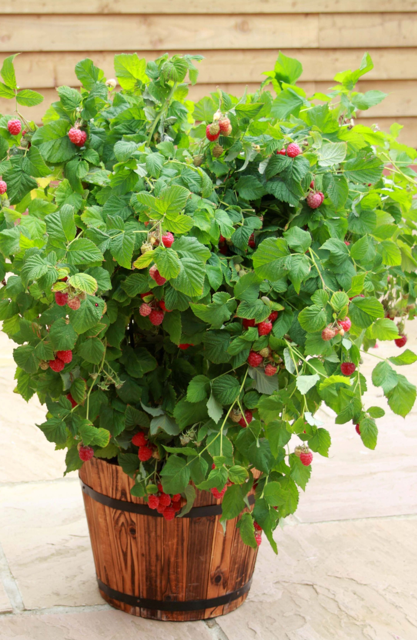

Ímillum innkomin spurnarbløð, verður drigin ein vinnari av einum gávukorti à 500,- kr til gróðurstøðina.

Eisini ber til at koma á býráðsskrivstovuna at útfylla spurnablaðið

